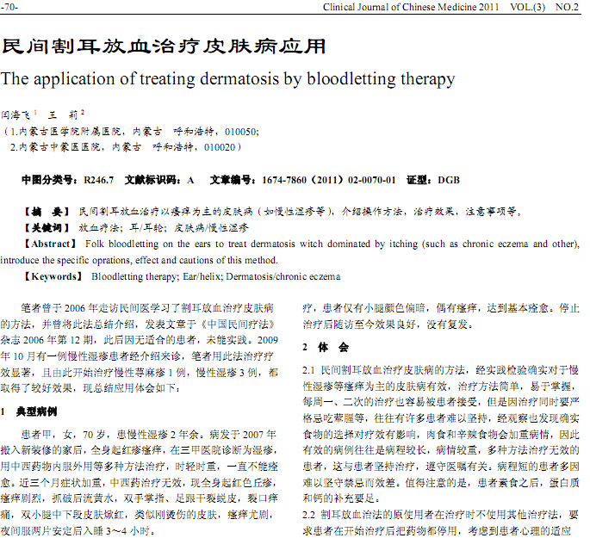
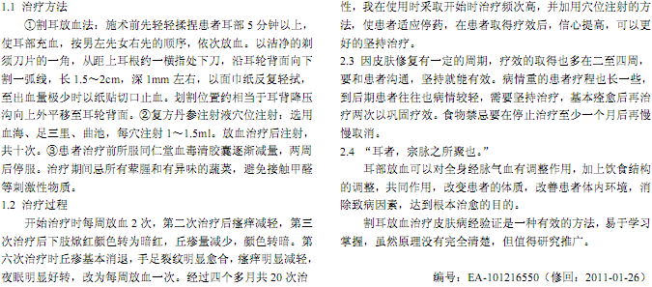
相似文献：
蜈黛软膏与派瑞松治疗4种皮肤病疗效比较 |  |  |  |  | 63-64
 | 活血化瘀法治疗皮肤病临床举隅 |  |  | 97,99

